**Proyecto Modelo de Automatización Para Casas Convencionales (MAFE)**

**Estudiante: Jhoan Esteban León Echeverry**

**Grado: 11-C**

**Institución Educativa los Fundadores**

**Montenegro, Quindío**

**2017**

**Proyecto Modelo de Automatización Para Casa Convencionales (MAFE)**

**Estudiante: Jhoan Esteban León Echeverry**

**Grado: 11-C**

**Profesores:**

**Gloria Patricia Ossa Colorado**

**Luis Fernando Jiménez Nieto**

**Institución Educativa los Fundadores**

**Montenegro, Quindío**

**2017**

Tabla de contenido

Resumen 5

Abstract 6

Introducción 7

Objetivos 10

Justificación 11

1. Estado del arte 12

1.1 OZOM: 12

1.2 Zenith Space Command: 12

1.3 DOMMOT: 13

2. Marco teórico 14

2.1 Mentefacto Electrónica 14

2.2 Teoría de los elementos 15

3. Proceso 20

3.1 Mentefacto del proyecto 20

3.2 Flujograma 21

3.3 Metodología 24

3.4 Materiales 25

3.5 Circuitos 26

3.6 Programación 31

3.7 Diagrama de actividades 35

4. Tabla de costos 36

5. Análisis de todo el proceso 37

6. Conclusiones 38

7. Proyección 39

8. Web grafía 40

9. Anexos 42

**Índice de tablas y gráficas**

Gráfica 1. Mentefacto de la electrónica 15

Gráfica 2. Mentefacto del proyecto 21

Gráfica 3. Módulo de control en ISIS 27

Gráfica 3.1. Módulo de control en ARES 27

Gráfica 3.2. Módulo de control en baquela 27

Gráfica 4. Módulo de potencia en ISIS 28

Gráfica 4.1. Módulo de potencia en ARES 28

Gráfica 4.2. Módulo de potencia en baquela 28

Gráfica 5. Módulo de motores en ISIS 29

Gráfica 5.1. Módulo de motores en ARES 29

Gráfica 5.2. Módulo de motores en baquela 29

Gráfica 6. Módulo de comunicación en ISIS 30

Gráfica 6.1. Módulo de comunicación en ARES 30

Gráfica 6.2. Módulo de comunicación en baquela 30

Gráfica 7. Módulo de sensores en ISIS 31

Gráfica 7.1. Módulo de sensores en ARES 31

Gráfica 7.2. Módulo de sensores en baquela 31

Gráfica 8. Diseño de la aplicación 34

Gráfica 9. Programación de la aplicación 35

Tabla 1. Diagrama de actividades 36

Tabla2. Tabla de costos 37

# Resumen

MAFE es un modelo de automatización para casas convencionales, que está compuesto por varios módulos electrónicos, cada uno con una función específica, formando así todo el sistema; En total son 5 módulos los que componen la parte electrónica del proyecto, todos tienen correlación entre sí, trabajando de manera conjunta para ejecutar todas las funciones con las que cuenta MAFE.

Este proyecto no sólo se limita al control de cosas pequeñas, como leds o micro servomotores, sino que también tiene la capacidad de controlar sirenas, motores reductores y en general cargas de hasta 120 voltios de corriente alterna, lo que significa, que fácilmente puede controlar bombillas de 120 VAC, electrodomésticos, y toda clase de aparatos eléctricos que funcionen a estas tensiones.

El control de todos los procesos del prototipo se realizan de forma fácil y sencilla mediante un control "maestro", el mando principal es el Smartphone del usuario y gracias a él podemos decirle al sistema que queremos que haga, cual función deseamos ejecutar, todo desde la palma de nuestras manos y desde el lugar en el cual nos encontremos en la casa.

Además de esto MAFE cuenta con diferentes modos de acción, lo que facilita el control de la casa y permite al usuario decidir cómo quiere operar su vivienda, teniendo la facilidad de escoger entre 3 modos de acción, con los cuales podrá disfrutar de la automatización de su hogar de una forma más sencilla.

La presentación final del proyecto se realizará en una maqueta, pero esto es sólo por estética, ya que este proyecto se puede instalar parcial o totalmente en una casa convencional con relativa facilidad.

## Abstract

MAFE is an automation model for conventional houses, which is composed of several electronic modules, each with a specific function, thus forming the whole system; In total there are 5 modules that compose the electronic part of the project, all have correlation with each other, working together to execute all the functions with which MAFE counts.

This project is not only limited to the control of small things, such as LEDs or micro-servo motors, but also has the ability to control sirens, reducing motors and in general loads up to 120 volts of alternating current, which means you can easily control 120 VAC bulbs, household appliances, and all kinds of appliances that operate at high voltages.

The control of all processes of the prototype are done easily and simply by means of a "master" control, the main command is the user's Smartphone and thanks to him we can tell the system what we want it to do, which function we want to execute, everything from the palm of our hands and the place where we find ourselves in the house.

In addition to this MAFE has different modes of action, which facilitates the control of the house and allows the user to decide how he wants to operate his house, having the facility to choose between 3 modes of action, with which you can enjoy the automation of your home in a simpler way.

The final presentation of the project will be done in a model, but this is only for aesthetics, since this project can be partially or totally installed in a conventional house with relative ease.

# Introducción

Mi proyecto final es un modelo de automatización para casas convencionales llamado MAFE, siendo este nombre un acrónimo de la primera denominación que tuvo el proyecto, este modelo tiene como función principal controlar de forma inalámbrica una casa convencional, todo esto con la intención de hacer mucho más fácil el manejo de nuestros hogares, facilitar varios procesos importantes para personas con alguna discapacidad motora, aplicar tecnología y nuevas formas de hacer nuestras labores cotidianas, mostrando siempre la gran utilidad y versatilidad que tiene la electrónica no sólo en la industria, sino también en nuestra vida diaria.

Con este proyecto se podrán controlar varias funciones de una casa convencional, entre las cuales están: El control de siete bombillas de 120 VAC, el control de un electrodoméstico cualquiera, la posibilidad de abrir y cerrar las ventanas de forma mecánica mediante motores eléctricos, abrir y cerrar la puerta principal de la casa y la del garaje también, poder regular la temperatura del hogar mediante un sistema de refrigeración, contar con un sistema de seguridad autónomo para robos e incendios, entre otras.

Además de esto, MAFE cuenta con tres (3) modos de acción, es decir, tres formas diferentes de operarla, estos tres modos de acción son:

* El modo control
* El modo voz
* Y el modo seguro

Estos modos de acción se diseñaron con el propósito de tener aún mayor comodidad a la hora de operar MAFE, todos y cada uno de estos modos se puede seleccionar a través de la aplicación para el Smartphone, para que fácilmente el usuario pueda elegir de qué forma quiere manejar su hogar, así, cada uno tiene una forma de operar diferente, en el caso del modo control, todas las funciones de la casa se realizan a través de un panel de manejo, que permite ejecutar las acciones con tan sólo tocar los botones dispuestos en él; el modo voz como su nombre lo indica permite controlar todo con la voz, a través de diferentes comando específicos de voz, sólo se debe decir el comando asignado para cada función y esta se ejecutará; y por último, pero no menos importante, el modo seguro, que es para activar todas las alarmas con las que cuenta la casa, perfecto para activarse en las noches, o cuando el usuario se encuentre fuera de su hogar, ya que la alarma antirrobo detectaría cualquier intento de entrar a la casa sin autorización.

Básicamente MAFE se compone de dos partes que son el cerebro y el control: el "cerebro" es el que recibe las órdenes del usuario y las ejecuta, esta parte está conformada por cinco (5) módulos electrónicos, que son:

* El módulo de control
* El módulo de potencia
* El módulo de motores
* El módulo de comunicación
* Y el módulo de sensores

Diseñé toda esta parte en módulos separados, porque así tengo más posibilidades de hacer algún cambio en caso de necesitarlo y el ensamble de toda la parte electrónica se facilita bastante, cada uno de estos módulos cumple con una función específica, así, el módulo de control cuenta con dos micro controladores PIC 16F877A, que se encargan de recibir todas las instrucciones provenientes del Módulo Bluetooth HC-05 y ejecutar cada una de ellas, siendo este parte primordial de todo el proyecto; el módulo de potencia, como su nombre lo indica es el encargado de controlar todo lo referente a la parte eléctrica de potencia, es decir, gracias a este módulo MAFE puede controlar cargas de alta tensión, como lo son las bombillas y el electrodoméstico, que funcionan a 120 voltios de corriente alterna, el módulo en sí está conformado por ocho (8) relés, que tienen la capacidad de ser accionados por corrientes pequeñas como las que envía el módulo de control, y a su vez controlar cargas muchísimo más grandes entre sus contactos; el módulo de motores, está conformado por dos drivers L293D y un par de transistores, que se encargan de controlar el giro de los motores que accionan las ventanas, la puerta principal y la puerta del garaje; el módulo de comunicación está conformado por el módulo Bluetooth HC-05, la LCD, la etapa de control para las luces externas, el aire acondicionado y la sirena, su función principal es alimentar a todos estos componentes que realizan de una u otra forma algún proceso en la parte de comunicación; y por último el módulo de sensores tienen un papel fundamental en la parte del modo seguro de la casa, pues contienen los componentes que captan algún cambio exterior y lo convierten en un pulso o señal que puede ser interpretada para una posterior acción, en este caso los interruptores magnéticos detectan si las ventanas o las puertas están cerradas o abiertas, para mandar la señal y posteriormente encender la sirena dependiendo del caso.

La segunda parte está conformada por el control que permiten el manejo del "cerebro", es decir, con el cual podremos dar órdenes a MAFE; este mando es el Smartphone, el cual con una aplicación realizada en App inventor enlaza el teléfono celular a través de Bluetooth con el módulo HC-05, la aplicación permite controlar la totalidad del proyecto, así, con tan sólo tocar unas cuantas teclas, se enviarán los datos necesarios de forma inalámbrica para que el HC-05 los reciba y posteriormente el módulo de control los interprete en una acción a ejecutar, que puede ser desde encender un bombillo hasta regular la temperatura del hogar.

# Objetivos

General:

Crear un sistema completo e innovador con una visión futurista, basado en la optimización de procesos cotidianos, para controlar gran parte de las funciones de una casa convencional de forma inalámbrica.

Específicos:

* Aplicar los conocimientos adquiridos en la modalidad durante estos dos años de preparación a un proyecto funcional.
* Demostrar la amplia aplicación de la electrónica en la vida cotidiana.
* Incentivar a los grados inferiores a participar en este proceso de formación en la electrónica.
* Proponer alternativas que nos permiten seguir avanzando y a la vez cuidar el medio ambiente.
* Mostrar como desde la electrónica podemos crear y construir cosas de gran utilidad para nuestra vida diaria.
* Evidenciar las grandes ventajas y herramientas que la electrónica nos brinda para el crecimiento personal y social.

# Justificación

Este proyecto surgió como producto de mi entusiasmo y motivación por desarrollar un sistema que me permitiera de un modo u otro automatizar mi hogar y en general cualquier tipo de casa convencional sin necesidad de hacer una reestructuración de la casa como tal, es decir, que el sistema me diera la oportunidad de controlar varias funciones de mi hogar de una forma simple y sencilla, con gran aplicabilidad en la vida cotidiana, teniendo como fin simplificar muchas de las labores que hacemos diariamente en ella. En un principio había pensado en diseñar un circuito que me diera el poder de controlar ciertas funciones, pero con el pasar del tiempo, las ideas fueron llegando, y a medida que iba investigando y aprendiendo más, buscaba mejorar o complementar esta idea inicial. Poco a poco el proyecto fue tomando más forma, estando en constante mejoramiento.

Como propósito, el proyecto siempre estuvo enfocado en la domótica, que es el conjunto de sistemas capaces de automatizar una vivienda, aportando servicios de gestión energética, seguridad, bienestar y comunicación, brindando el control total de uno o varios espacios permitiéndonos controlarlos desde la comodidad del hogar o fuera de él por medio de dispositivos celulares, tabletas y computadoras, buscando de manera creativa y entusiasta la forma de mejorar la calidad de vida de las personas, ya que por ejemplo en algunos hogares hay personas que padecen de alguna discapacidad motora, y se les dificulta hacer muchas labores, principalmente en sus hogares, también este modelo permite, contar con un sistema de seguridad, que claramente tiene vital importancia en la actualidad, con los altos índices de delincuencia que se presenta en nuestro país y más precisamente en nuestro municipio, además, este proyecto nos da la oportunidad de manejar nuestro hogar de una forma diferente, innovadora, y hasta futurista, brindándonos mayor comodidad y facilidad en nuestra vida cotidiana.

MAFE se creó porque sentía la necesidad de desarrollar un proyecto de tal magnitud y llevarlo a buen puerto, logrando concretar de buena forma todas las ideas y planteamientos que dieron lugar a este proyecto, fue un reto el crear todo este sistema, pues demandó muchas horas de trabajo, llenas de aprendizajes y experiencias nuevas para mí; A modo de proyecto final para la modalidad, MAFE busca evidenciar como la electrónica y específicamente la domótica puede no sólo ser aplicada a la industria, sino que también a nuestra vida diaria, facilitándola en gran medida, con proyectos como este, que nos hacen la vida más fácil.

# 1. Estado del arte

Investigando acerca de proyectos y trabajos relacionados con mi proyecto de grado, encontré los siguientes:

1.1 OZOM:Es un sistema tecnológico avanzado para el control a distancia del hogar, con gran variedad de productos integrados que pueden ser monitoreados y controlados mediante el Smartphone, Tablet o notebook, a través de una aplicación muy fácil de utilizar. La forma de operación de Ozom, se centraliza en un OzomBox, que funciona como el cerebro integral del sistema y coordina todos los dispositivos que se quieran instalar, el cual debe conectarse al router de internet de la casa. Todos los productos del sistema se comunican a través de una red inalámbrica y el usuario puede ir adquiriendo los productos según sus necesidades.

Los productos Ozom cuentan con soluciones tecnológicas de vanguardia que permiten una comunicación permanente con la casa y un uso más racional de la energía. Estos incluyen ampolletas LED Dimerizables; enchufes; cámaras; sensores de temperatura, humedad, presencia, movimiento y cerraduras. Se trata de productos inalámbricos ideados para todas las necesidades y perfiles de personas.

1.2 Zenith Space Command: fue el primer prototipo de [control remoto](https://es.wikipedia.org/wiki/Control_remoto) inalámbrico para TV, diseñado en 1956. El control remoto original para TV, fue diseñado en 1950. Era un mando que utilizaba un cable que iba desde la mano del espectador hasta el televisor, y que pronto originó quejas por las molestias causadas por la longitud del cable. [Eugene F. McDonald](https://es.wikipedia.org/w/index.php?title=Eugene_F._McDonald&action=edit&redlink=1), presidente y fundador Zenith, encargó a sus ingenieros que desarrollaran una versión inalámbrica.

El Ingeniero [Robert Adler](https://es.wikipedia.org/wiki/Robert_Adler) sugirió que se utilizaran ultrasonidos como un mecanismo de activación. En principio los ultrasonidos se generaban mecánicamente, así, este control inalámbrico contaba con las escasas funciones de cambiar de canal, controlar el sonido y la función de MUTE. Eventualmente, la miniaturización de la electrónica hizo que, con el tiempo los ultrasonidos se generaran en el mando a distancia por métodos electrónicos, pero el principio de funcionamiento se mantuvo en uso hasta la década de 1980, cuando fueron substituidos por el sistema de infrarrojos.

1.3 DOMMOT:Es una empresa que comercializa e integra los mejores productos de domótica, inmótica (automatización integral de inmuebles con alta tecnología) y toda clase de equipamiento de control y automatización para empresas y hogares; respaldada por marcas de prestigio y un soporte técnico garantizado en las principales ciudades del país (Ecuador).

Entre sus productos de alta tecnología de automatización y seguridad están:  
Control de iluminación de todas las áreas elegidas y todos los circuitos de cada área.   
Control desde internet vía celular o computador de todos los productos. Los equipos automatizados.  
Seguridad, control total de lo que sucede dentro del lugar con aviso a varios números celulares.  
Seguridad contra incendios.  
Apertura de puertas desde cualquier lugar.  
Prendido programado de iluminación, letreros, luces exteriores, etc.  
Domótica para control de audio por horarios, escenarios, eventos, o por ambientes.  
Chimeneas con Control remoto a Gas.  
Motores de Garaje.  
Intercomunicadores.  
Cámaras de vigilancia.  
Cercas Eléctricas.  
Instalaciones eléctricas en general.  
Cerraduras eléctricas.  
Control de accesos.

# 2. Marco teórico

## 2.1 Mentefacto Electrónica

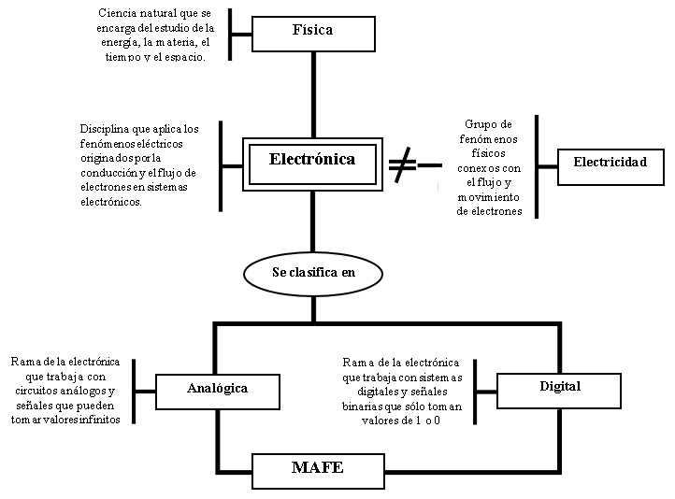

#### Gráfica 1. Mentefacto de la electrónica

## 2.2 Teoría de los elementos

**Resistencias:** Son componentes electrónicos diseñados para entregar una resistencia eléctrica precisa en dos puntos de un circuito eléctrico, su unidad de medida es el ohm ($Ω$), generalmente para expresar miles de ohmios se utiliza el kilohm (kΩ) y millones de ohmios el megaohm (mΩ); en mi proyecto utilizo resistencias principalmente para limitar la corriente que va desde el módulo de control hacia los demás módulos del proyecto.

**LED:** Los LEDs son diodos emisores de luz, al igual que todos los diodos tienen dos terminales, el positivo (Ánodo) y el negativo (Cátodo), estos diodos gracias a la liberación de energía radiante que se produce en los filamentos positivo y negativo pueden emitir luz de diferentes colores, y esto se debe al material que se utilice en la fabricación del diodo, siendo comunes en este proceso, el silicio, el galio, el zinc y el aluminio; en mi proyecto los LEDs cumplen la función de indicar cuando un circuito está alimentado y cuando no, también, indican el estado de una salida.

**Condensador:** Son los componentes con más utilización en la industria de la electrónica después de las resistencias, ya que estos tienen la capacidad de almacenar energía en forma de campo eléctrico, la unidad de medida para los condensadores es el Faradio (f), y sus submúltiplos, microfaradio (µf), nano faradio (nf), y pico faradio (pf).

**Condensador Electrolítico:** Es un tipo de condensador muy usado, ya que puede almacenar una buena cantidad de energía, y su polaridad es definida; Este tipo de capacitor utiliza un electrolito conductor como una de sus láminas. La aplicación de estos es muy variada, teniendo como principal función, la acumulación de energía para realizar filtros y rectificadores de corriente; precisamente en el circuito control utilizo estos condensadores para que hagan las veces de filtro y eviten caídas de voltaje considerables en la alimentación de la placa principal.

**Condensador Cerámico:** La composición de este condensador es igual a la de los demás (dos laminas conductoras separadas por un material dieléctrico o el vació), lo que hace que este reciba su nombre, es que el material dieléctrico que se interpone entre las dos laminas es de cerámica, una característica importante en estos condensadores es, que puede almacenar poca energía, este tipo de condensador no tiene una polaridad definida, por tanto la aplicación es diferente a la de los electrolíticos. Los capacitores cerámicos se suelen utilizar en circuitos osciladores o generadores de frecuencia, de este modo utilizo dos pares de condensadores cerámicos de 22 pf, para el circuito oscilador de los PICs.

**Oscilador de cristal:** Un oscilador de cristal es un [oscilador electrónico](https://es.wikipedia.org/wiki/Oscilador_electr%C3%B3nico) que utiliza la [resonancia mecánica](https://es.wikipedia.org/wiki/Resonancia_(mec%C3%A1nica)) de un cristal vibratorio de [material piezoeléctrico](https://es.wikipedia.org/wiki/Piezoelectricidad) para crear una señal eléctrica con una [frecuencia](https://es.wikipedia.org/wiki/Frecuencia) precisa; en mi proyecto los estoy utilizando para una función muy común, y es la de proporcionar una frecuencia de reloj precisa a los PICs para que estos puedan trabajar de forma correcta, en este caso estoy utilizando dos de 4 mega Hertz.

**PIC 16F877A:** Como su abreviatura lo señala estos dispositivos son **C**ircuitos **I**ntegrados **P**rogramables, es decir, la función de los PIC es programada por nosotros mismos, a diferencia de los CI convencionales, los cuales ya tienen una función predeterminada, y no se podía hacer nada para cambiarla, con estos y su capacidad de ser programables su utilidad es inimaginable y podemos hacer cualquier cosa con ellos, solo teniendo un poco de imaginación y conociendo los diferentes lenguajes de programación de PIC que existen actualmente. Esta referencia en especial, es de la familia 16F, clase media, con 33 pines totalmente programables, en mi modelo utilizo dos de estos, y son el cerebro de todo mi proyecto, ya que reciben todas las ordenes y las ejecutan tal cual dice la programación instalada en ellos.

**Módulo HC-05:** Este dispositivo, es un módulo Bluethoot que nos permite conectar de forma inalámbrica dos dispositivos, teniendo la capacidad de enviar y recibir información a través de radiofrecuencia, este módulo en específico es de clase 2, con una potencia de 10 mW, y un rango de acción garantizado por el fabricante de hasta 10 metros libres, aunque en la práctica se demuestra que funciona perfectamente a distancias superiores a 10 metros libres y con obstáculos, en mi proyecto este módulo está conectado al circuito de control, y se enlaza de forma inalámbrica al Smartphone para enviar toda la información y las instrucciones que controlan todas las funciones del proyecto.

**Reguladores 7805:** Este dispositivo, como su nombre lo indica es un regulador de tensión positiva, que se encarga de moderar el voltaje de entrada que puede estar entre 7 y 15 voltios y obtener a la salida un voltaje estable de 5 V, este dispositivo es de vital importancia para alimentar integrado TTL, y en mi proyecto los uso para alimentar los dos PICs 16f877A, ya que estos sólo funcionan a 5V.

**L293D:** Este circuito integrado tiene internamente cuatro circuitos denominados puente h, que nos permiten controlar motores de corriente continua, con una alimentación para estos de hasta 36 V, el encapsulado se alimenta con 5 V, y nos da la oportunidad de controlar cuatro motores de forma sencilla o dos de forma compleja, esta pastilla nos brinda grandes ventajas y gran versatilidad a la hora de controlar motores, ya que nos evita el trabajo de montar circuitos puente h con transistores, en mi proyecto utilizo dos integrados de esta referencia, con los cuales controlo los motores de las ventanas, el del garaje y el del elevador.

**Transistor:** Este componente electrónico es un dispositivo semiconductor, el cual puede trabajar como conmutador, oscilador, amplificador, y varias aplicaciones más gracias a su funcionamiento de corte y saturación de una señal de salida entorno a una señal de entrada, los transistores actualmente se encuentran en todos los dispositivos electrónicos, computadores, televisores, reproductores de sonido, radios, teléfonos celulares, etc. Pero casi siempre se encuentran alojados en gran cantidad en los Circuitos Integrados (C.I); la función principal que cumplen en mi proyecto es la de amplificar determinada señal para controlar dispositivos con más corriente desde los PICs, ya que la corriente que entregan a la salida no es suficiente para activar un relé, o determinado número de cargas, en este caso estoy utilizando las referencias 2N2222A y TIP31C ambas pnp.

**Relés:** Son dispositivos compuestos por un embobinado, un electroimán y una serie de terminales (contactos), dependiendo de la cantidad de contactos se denominan, común, normalmente cerrado (NC) y normalmente abierto (NA), este mecanismo electromagnético funciona cuando el electroimán y la bobina son atravesados por cierta energía eléctrica, esto hace que se produzca un campo electromagnético que acciona un contacto movible dentro del relé, conduciendo la corriente por el terminal común y algunos de los otros dos terminales, esta función es considerada como la función que hace un interruptor que mediante sus contactos elige por cuál de las terminales circula la corriente; gracias a que estos dispositivos pueden manejar grandes cantidades de corriente y voltaje entre sus terminales activados por corrientes pequeñas, los utilizo para controlar las cargas de 120 VAC, es decir, los bombillos y el electrodoméstico desde el PIC de mi proyecto.

**C.I 7408:** Las compuertas lógicas son dispositivos representativos de la electrónica digital, ya que estos solo manejan dos valores 0 y 1 (sistema binario), los cuales son 0 = 0 V y 1 = 5 V, estos elementos solo se pueden alimentar con 5 V, pues este es el valor máximo que admiten, de no ser así podríamos dañar la compuerta lógica, estos dispositivos están conformados por pines de entrada y un pin de salida, la relación del valor de salida con respecto a los valores de entrada se expresa en una tabla de verdad. Especialmente este CI aloja en su interior 4 compuertas lógicas AND que realizan la multiplicación, cada compuerta consta de dos entradas A y B y una salida Z; en mis circuitos los utilizo para comparar los estados de los sensores, y así determinar cuándo un sensor está activo y que acción debe realizar el control.

**LCD 2X16:** Es una pantalla delgada y plana formada por un número de [píxeles](https://es.wikipedia.org/wiki/P%C3%ADxel) en color o monocromos colocados delante de una fuente de luz o reflectora. A menudo se utiliza en dispositivos electrónicos de pilas, ya que utiliza cantidades muy pequeñas de [energía eléctrica](https://es.wikipedia.org/wiki/Energ%C3%ADa_el%C3%A9ctrica), este dispositivo nos permite visualizar cierto mensaje en sus líneas, así lo estoy utilizando para mostrar la temperatura ambiente del hogar, el modo de acción y la hora y fecha en tiempo real.

**LM35:** Es un sensor de temperatura con una precisión calibrada de 1 °C. Su rango de medición abarca desde -55 °C hasta 150 °C. La salida es lineal y cada grado Celsius equivale a 10 mV, se puede alimentar desde 4 hasta 30 V; este sensor es muy versátil, ya que viene listo para trabajar, no necesita calibración externa y bien predefinido para medir grados Celsius; en mi proyecto lo uso precisamente para censar la temperatura ambiente del hogar, y así poder regularla dependiendo de las instrucciones del usuario.

**TRIMMERs:** Son componentes electrónicos que entregan una resistencia variable, estos convierten la rotación de un eje en una variación interna de la resistencia, así, podemos decidir que resistencia dentro un cierto rango necesitamos, con la ventaja de que estos dispositivos tienen gran precisión al momento de calibrarlo; en mi proyecto uso un solo TRIMMER para regular el brillo del back light de la LCD.

**Interruptor magnético:** Es un interruptor eléctrico activado por un [campo magnético](https://es.wikipedia.org/wiki/Campo_magn%C3%A9tico). Cuando los contactos están normalmente abiertos se cierran en la presencia de un campo magnético; cuando están normalmente cerrados se abren en presencia de un campo magnético. Fue inventado por W. B. Elwood en 1936 cuando trabajaba para Laboratorios Bell, en mis circuitos los uso para detectar cuando una puerta o una ventana es abierta, así, puedo a través del modo seguro encender las alarmas indicando la presencia de un intruso.

**Servomotor:** Es un dispositivo similar a un [motor de corriente continua](https://es.wikipedia.org/wiki/Motor_de_corriente_continua) que tiene la capacidad de ubicarse en cualquier posición dentro de su rango de operación, y mantenerse estable en dicha posición. Un servomotor es un motor eléctrico que puede ser controlado tanto en velocidad como en posición, todo esto a través de PWM, modulación por ancho de pulso; en mi proyecto, uso estos dispositivos para controlar la puerta principal de la casa y su seguro.

**Motores:** Estos dispositivos mecánicos funcionan con corriente alterna o corriente continua, están formados por una parte fija que se denomina estátor, el cual está formado por un imán o electroimán, que al ser atravesado por una corriente eléctrica, genera un campo magnético que produce atracción o rechazo sobre los embobinados de la otra parte del motor llamada rotor, este es un eje rotatorio que tiene un juego de bobinas, las cuales giran dentro del campo magnético creado por el imán o electroimán del estátor; en mi proyecto los utilizo para controlar de forma mecánica las ventanas, la puerta del garaje y el elevador.

**Interruptores y pulsadores:** Los pulsadores son componentes electrónicos que mediante una presión que se ejerce en su botón, conducen o no la corriente; en mi proyecto utilizo un sólo pulsador para el reset de los PICs.

Los interruptores nos permiten escoger mediante un dispositivo mecánico, si dejamos pasar o no la energía en un circuito, o escoger porque “camino” circulará la corriente. Generalmente son dispositivos con dos terminales, los cuales se conectan a dos puntos en el circuito, en los cuales queremos controlar el flujo de corriente, su funcionamiento es muy parecido al del pulsador, sólo que este se queda en la posición en que lo dejemos, es decir, no hay que mantenerlo pulsado para que circule la corriente; en mi proyecto lo uso para el encendido y apagado del módulo de control.

**Buzzer:** También llamado Zumbador es un [transductor electro acústico](https://es.wikipedia.org/wiki/Transductor_electroac%C3%BAstico) que produce un sonido o zumbido continuo o intermitente de un mismo tono (generalmente agudo). Sirve como mecanismo de señalización o aviso y se utiliza en múltiples sistemas, como en automóviles o en [electrodomésticos](https://es.wikipedia.org/wiki/Electrodom%C3%A9stico), incluidos los [despertadores](https://es.wikipedia.org/wiki/Despertador); en mi proyecto lo uso para la alarma de incendios y de robos.

**Borneras:** Es un tipo de [conector eléctrico](https://es.wikipedia.org/wiki/Conector_el%C3%A9ctrico) en el que un [cable](https://es.wikipedia.org/wiki/Cable) se aprisiona contra una pieza [metálica](https://es.wikipedia.org/wiki/Metal) mediante el uso de un [tornillo](https://es.wikipedia.org/wiki/Tornillo), este componente es muy útil, ya que nos permite retirar y volver a conectar cierto cable cuando necesitemos, es decir, nos ahorra el proceso de soldar y desoldar cuando necesitamos retirar dicho cable, en mi proyecto las uso principalmente para conectar los cables de alimentación de los módulos.

# 3. Proceso

## 3.1 Mentefacto del proyecto

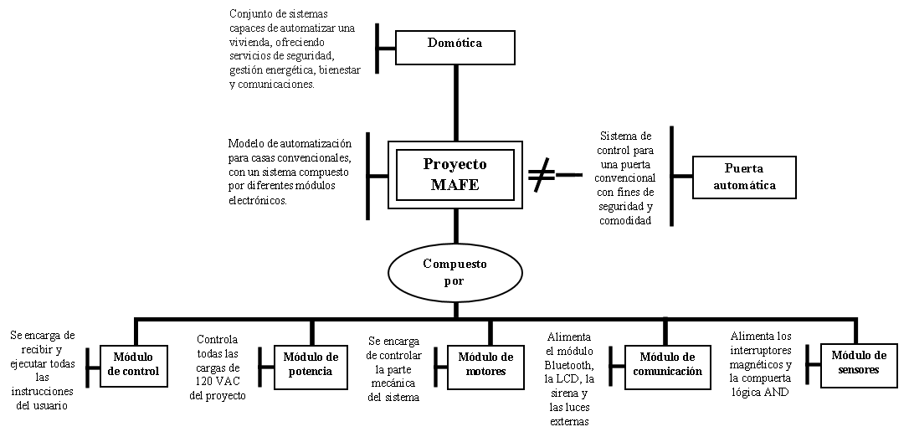

#### Gráfica 2. Mentefacto del proyecto

## 3.2 Flujograma

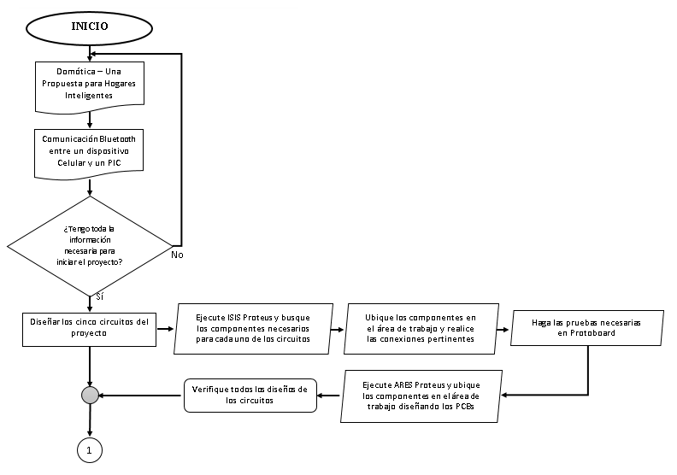

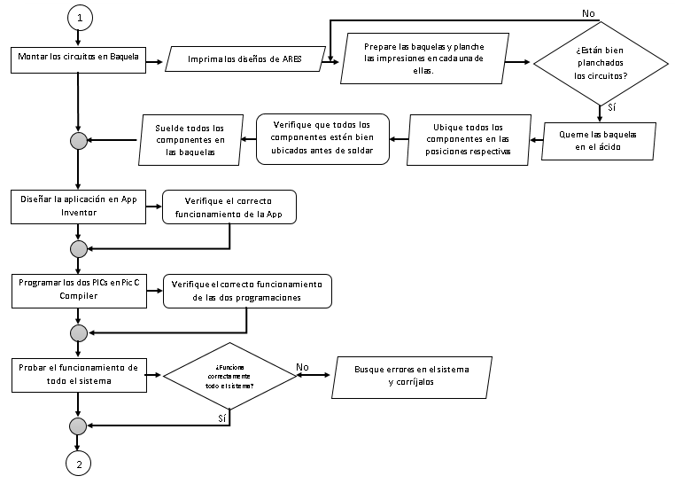

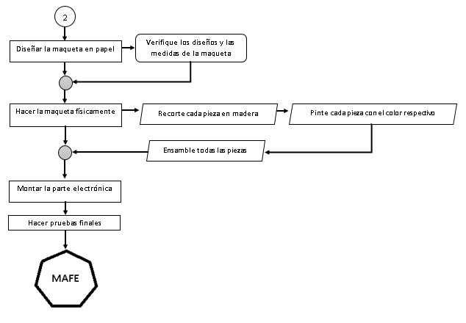

## 3.3 Metodología

El procedimiento que se llevó a cabo para realizar este proyecto fue el siguiente:

Primero que todo, antes de iniciar con la elaboración del proyecto, se investigó y se hizo una búsqueda exhaustiva acerca de temas como Domótica, automatización, sistemas domóticos, comunicación bluetooth, programación de PICs, diseño de aplicaciones en APP inventor, funcionamiento de determinados componentes electrónicos, entre otras; todo esto con la intención de llenar los vacíos de información acerca del proyecto, una vez consultados todos estos temas se continuó con la elaboración de los circuitos en la herramienta de software Proteus, en la cual se realizaron todos los esquemáticos de los circuitos del proyecto y también las placas de circuito impreso para cada uno.

Cuando ya se verificó que todos los diseños de los circuitos estaban correctos, se procedió con el montaje de los circuitos en las baquelas, primero, se imprimieron todos los diseños, segundo, se prepararon las baquelas, tercero, se ubicaron los componentes en las posiciones respectivas y por último se soldó cada componente en su lugar; cuando ya estaban todos los circuitos listos en las baquelas se realizaron pruebas de funcionamiento de cada uno de ellos, para verificar si tenían alguna falla y corregirla de la mejor forma.

Después del proceso de las baquelas, se diseñó la aplicación en App inventor, una vez terminado este proceso, se realizó la programación de los dos PICs, después de tener estos dos procesos terminados se verificó el correcto funcionamiento de todo el sistema, ya que se hicieron pruebas de los circuitos y la aplicación juntos, para poder analizar el funcionamiento en conjunto de estas dos partes, posteriormente se hicieron las correcciones necesarias tanto a la programación de los PICs con a la aplicación en general, a continuación, cuando ya se tenía el sistema funcionando correctamente en su totalidad se procedió con el diseño y el montaje de la parte estética del proyecto, es decir, la maqueta.

El proceso de la maqueta conllevó el diseño en papel de la misma, la operación de corte de cada una de las piezas, la pintura de todos los elementos que contenía la maqueta y por último el ensamble de todas las piezas ya terminadas, en seguida ya con la maqueta lista, se instaló todo la parte electrónica en ella y para finalizar se hicieron pruebas finales de todo el sistema ya montado en la maqueta.

Una vez realizado todo este procedimiento se obtuvo como producto final el Proyecto MAFE terminado y en completo funcionamiento.

## 3.4 Materiales

* **Resistencias**
* **LEDs**
* **Condensadores Electrolíticos**
* **Condensadores Cerámicos**
* **Osciladores de cristal**
* **PICs 16F877A**
* **Módulo Bluetooth HC-05**
* **Reguladores 7805**
* **L293D**
* **Transistores**
* **Relés**
* **C.I 7408**
* **LCD 2X16**
* **LM35**
* **TRIMMER**
* **Interruptores magnéticos**
* **Servomotores**
* **Motores**
* **Interruptores y pulsador**
* **Buzzer**
* **Borneras**

## 3.5 Circuitos

**Módulo de control:**

#### *Gráfica 3. Módulo de control en ISIS*

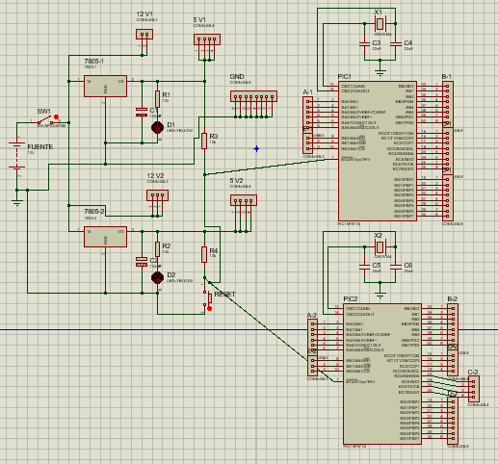

#### Gráfica 3.1. Módulo de control en ARES

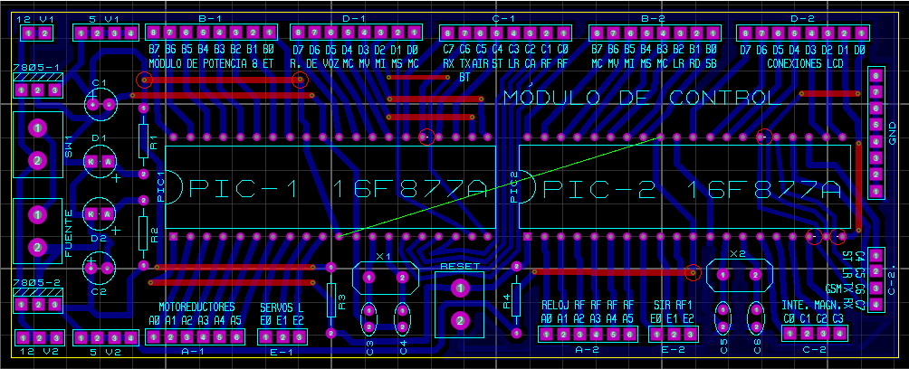

#### Gráfica 3.2. Módulo de control en baquela

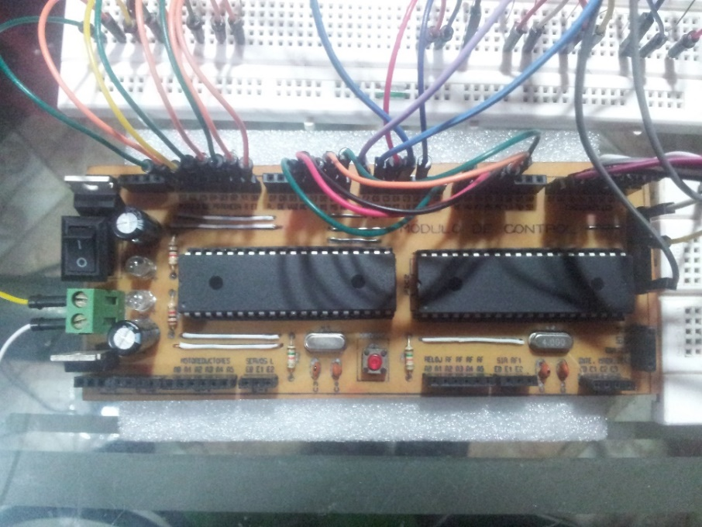

**Módulo de potencia:**

#### Gráfica 4. Módulo de potencia en ISIS

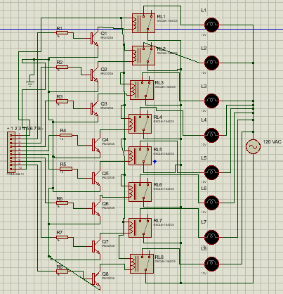

#### Gráfica 4.1. Módulo de potencia en ARES

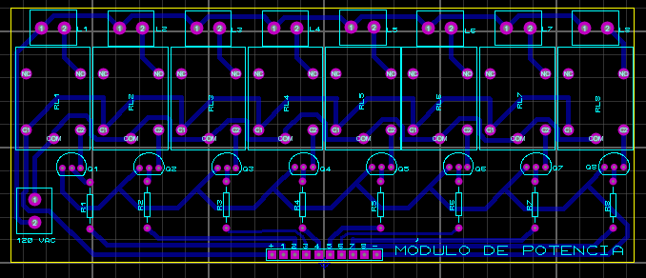

#### Gráfica 4.2. Módulo de potencia en baquela

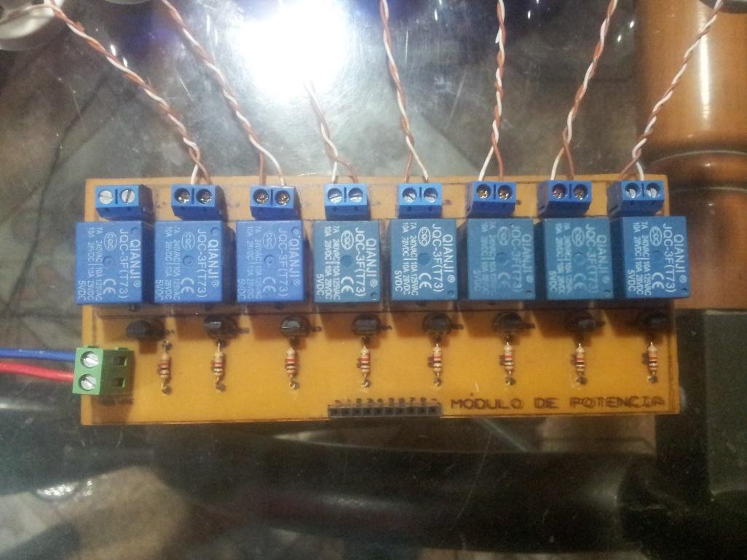

**Módulo de motores:**

#### Gráfica 5. Módulo de motores en ISIS

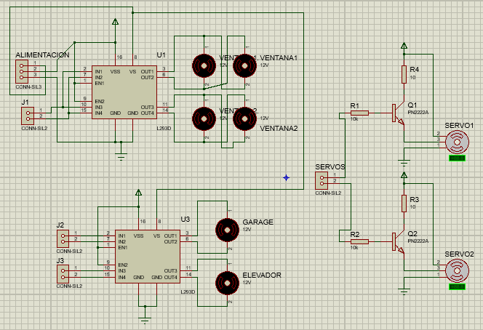

#### Gráfica 5.1. Módulo de motores en ARES

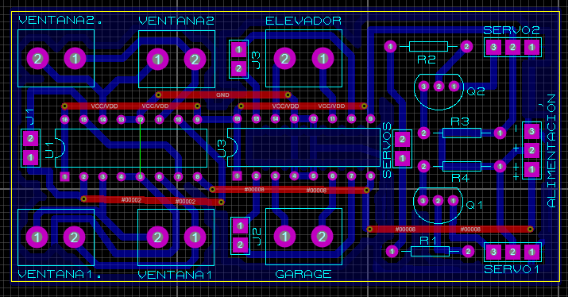

#### Gráfica 5.2. Módulo de motores en baquela

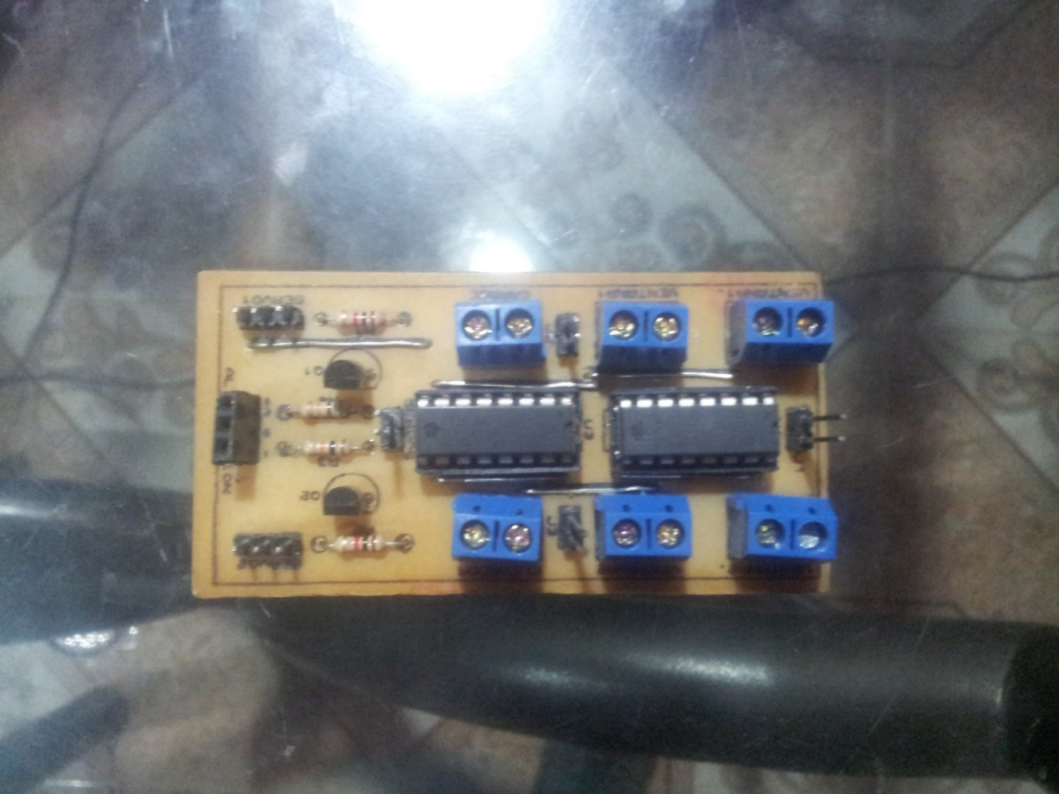

**Módulo de comunicación:**

#### Gráfica 6. Módulo de comunicación en ISIS

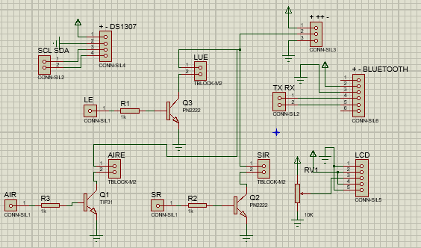

#### Gráfica 6.1. Módulo de comunicación en ARES

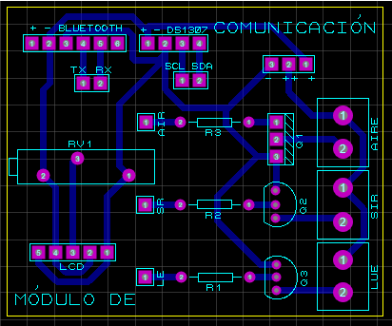

#### Gráfica 6.2. Módulo de comunicación en baquela

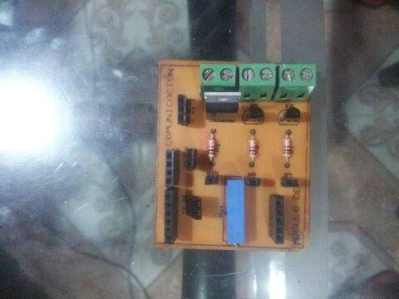

**Módulo de sensores 1:**

#### Gráfica 7. Módulo de sensores en ISIS

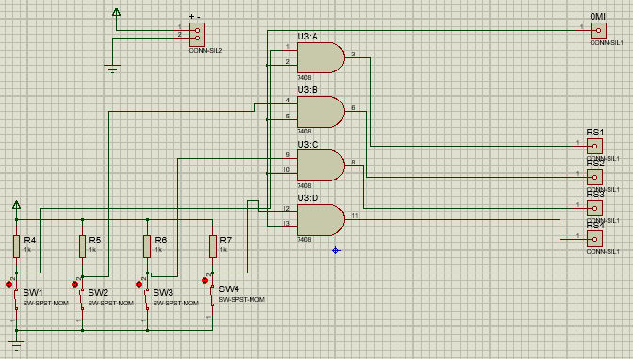

#### Gráfica 7.1. Módulo de sensores en ARES

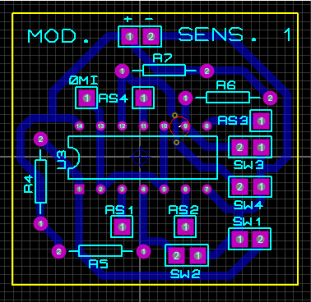

#### Gráfica 7.2. Módulo de sensores en baquela

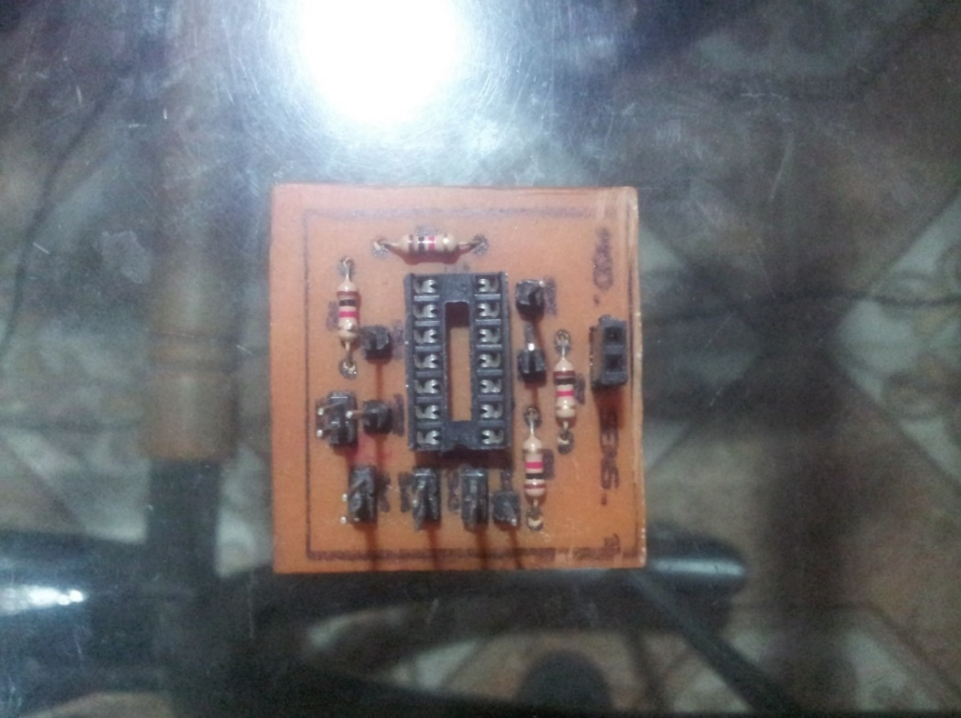

## 3.6 Programación

**Programaci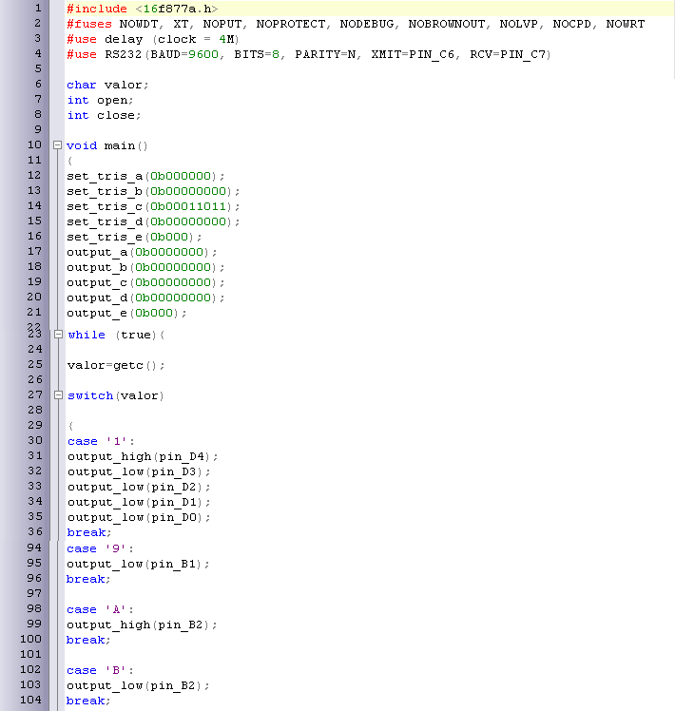ón de PIC 1**

**Programación de PIC 2**

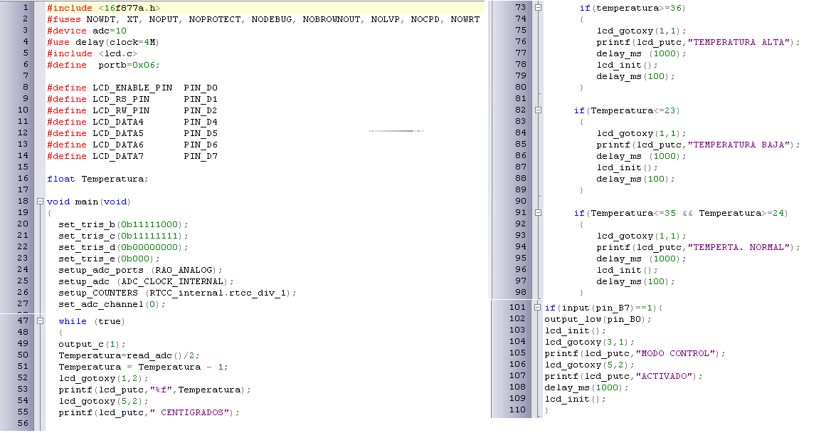

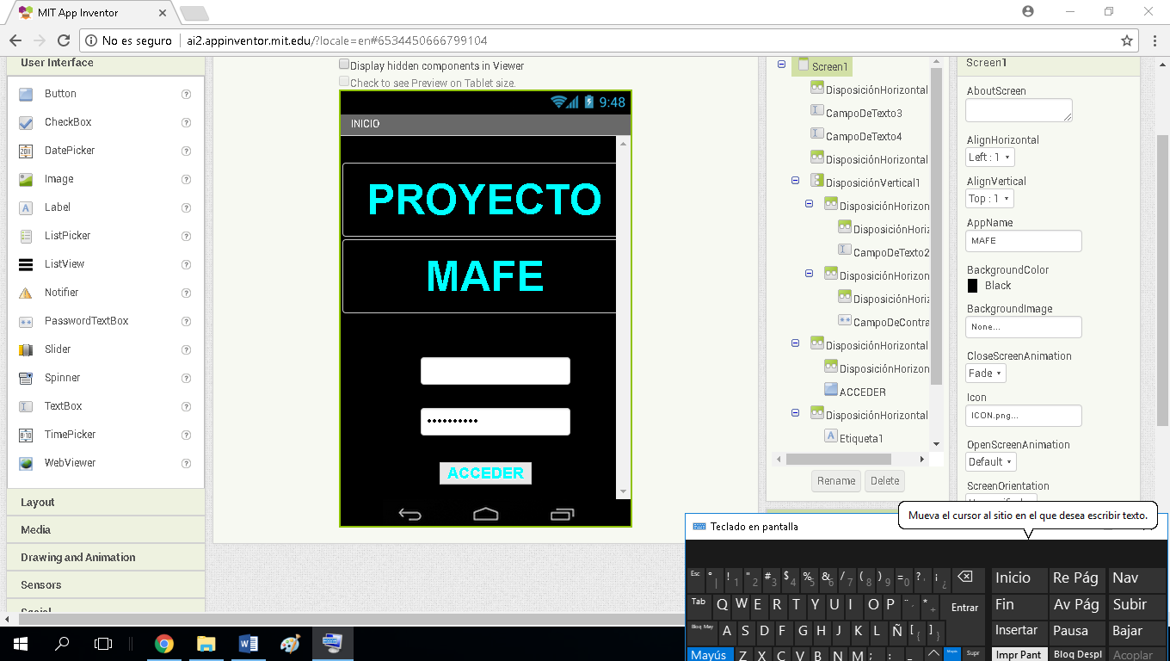**Diseño y programación de la aplicación**

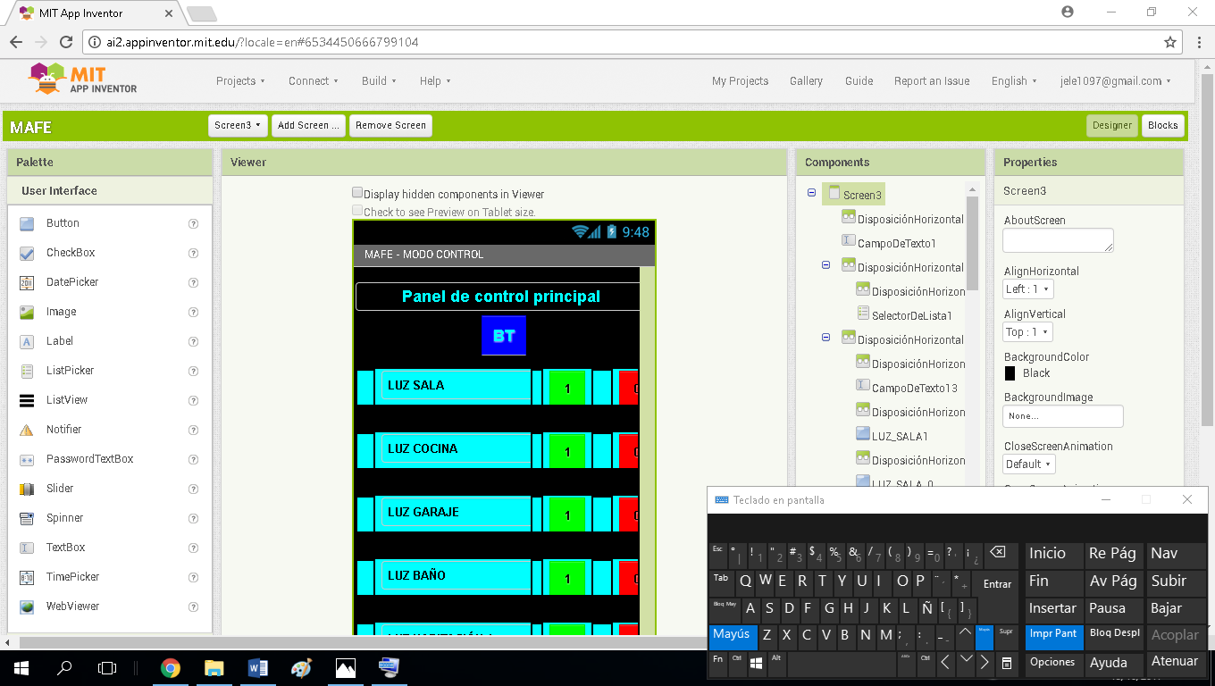

#### Gráfica 8. Diseño de la aplicación

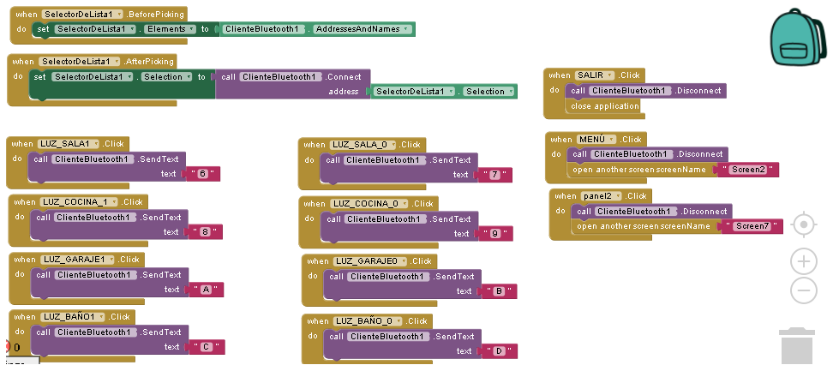

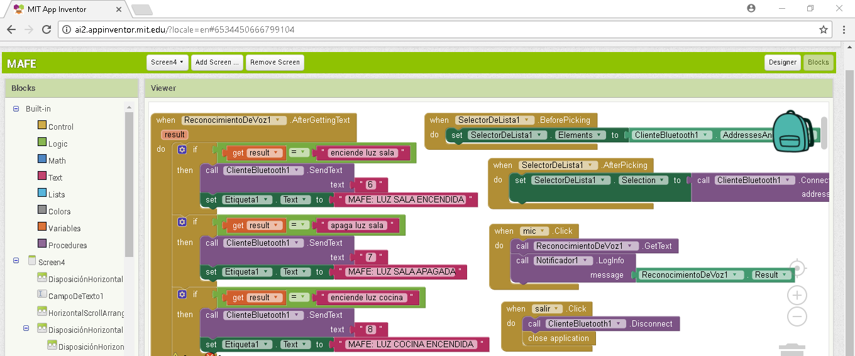

#### Gráfica 9. Programación de la aplicación

## 3.7 Diagrama de actividades

|  |  |  |  |  |  |  |  |  |  |  |  |  |  |
| --- | --- | --- | --- | --- | --- | --- | --- | --- | --- | --- | --- | --- | --- |
| **Mes** | Nov 2016 | Dic 2016 | Enero | Febrero | Marzo | Abril | Mayo | Junio | Julio | Agosto | Septiem | Octubr. | Noviem. |
| **Actividad** |
| Investigación | **X** | **X** | **X** | **X** | **X** |  |  |  |  |  |  |  |  |
| Diseño de los circuitos en ISIS |  |  | **X** | **X** | **X** |  |  |  |  |  |  |  |  |
| Diseño de los circuitos en ARES |  |  | **X** | **X** | **X** |  |  |  |  |  |  |  |  |
| Preparación de baquelitas |  |  |  |  | **X** | **X** | **X** | **X** |  |  |  |  |  |
| Montaje de placas |  |  |  |  |  |  | **X** | **X** | **X** |  |  |  |  |
| Diseño de aplicación |  |  |  |  |  |  |  | **X** | **X** |  |  |  |  |
| Programación |  |  |  |  |  |  |  |  | **X** | **X** | **X** |  |  |
| Ensamble final |  |  |  |  |  |  |  |  |  |  | **X** | **X** |  |
| Presentación final |  |  |  |  |  |  |  |  |  |  |  |  | **X** |

#### Tabla 1. Diagrama de actividades

# 4. Tabla de costos

|  |  |  |  |
| --- | --- | --- | --- |
| **Componente** | **Unidades** | **Valor por unidad** | **Total** |
| Resistencias | 44 | $50 | $2200 |
| LEDs | 6 | $200 | $1200 |
| Condensadores | 6 | $200 | $1200 |
| Osciladores de cristal | 2 | $1000 | $2000 |
| PICs 16F877A | 2 | $13500 | $27000 |
| Módulo Bluetooth HC-05 | 1 | $30000 | $30000 |
| Reguladores 7805 | 2 | $1500 | $3000 |
| L293D | 2 | $6500 | $13000 |
| Transistores | 19 | $200 | $3800 |
| Relés | 8 | $1500 | $12000 |
| C.I 7408 | 3 | $1500 | $4500 |
| LCD 2X16 | 1 | $12000 | $12000 |
| LM35 | 1 | $5000 | $5000 |
| TRIMMER | 1 | $200 | $200 |
| Interruptores magnéticos | 4 | $1000 | $4000 |
| Servomotor | 1 | $15000 | $15000 |
| Motores | 4 | $1500 | $6000 |
| Interruptores y pulsador | 2 | $200 | $400 |
| Buzzer | 1 | $900 | $900 |
| Borneras | 19 | $200 | $3800 |
| Bombillos de 120VAC | 7 | $700 | $4900 |
| Bases | 12 | $100 | $1200 |
| Total |  |  | $153300 |

#### Tabla2. Tabla de costos

# 5. Análisis de todo el proceso

Mi proyecto tuvo a lo largo de todo su desarrollo varios problemas, errores y obstáculos que claramente dificultaron bastante todo el proceso de elaboración, pues, generalmente cuando se hacen proyectos electrónicos o trabajos en esta rama, siempre requieren de un acto constante de prueba y de error, porque casi nunca las cosas funcionan a la primera, o al primer intento, siempre hay que ensayar, mejorar, cambiar, arreglar, etc. y mi proyecto no fue la excepción, se presentaron durante todo el proceso varios problemas, pero que al final pudieron solucionarse y así poder obtener como producto final un proyecto en buenas condiciones y con gran funcionabilidad.

En la primera parte del proceso que se llevó a cabo para la elaboración de este prototipo, se hizo la investigación pertinente acerca de todos los temas a tratar, y de todo lo que se iba a manejar en el proyecto, afortunadamente en esta etapa no se tuvo muchos problemas, pues la información acerca de domótica, bluetooth y este tipo de sistemas es abundante y en muchas ocasiones muy pertinentes para desarrollar este tipo de proyectos.

Se continuó con los diseños de los circuitos tanto en ISIS como en ARES, esta parte fue una de las más complejas de todo el proceso, ya que demandó bastante tiempo, y se hicieron suficientes pruebas de cada circuito, todos y cada uno de los cinco circuitos fueron probados y verificados en su funcionamiento más de una vez antes de realizar los diseños finales en Proteus, se diseñaron varias veces, diferentes circuitos de cada módulo, buscando siempre el que diera mejores resultados, hasta que al final se obtuvieron los circuitos definitivos de este modelo.

La siguiente fase fue el montaje de todos los módulos en las baquelas, aunque esta fue la acción más extensa de todo el proceso, no fue tan complicada y compleja como otras; se tardó bastante porque eran varios circuitos y muchos componentes por montar y soldar.

Después, se realizó la programación tanto de la aplicación para el Smartphone como de los PICs del proyecto, esta sin duda alguna, fue la acción más compleja y difícil en todo el proceso, ya que se tenían muchos vacíos acerca de la programación en general, por lo que se tuvo que investigar y estudiar más a fondo los lenguajes y el software que se iba a utilizar, siempre teniendo la colaboración y el conocimiento de apoyo del profesor Oscar y el profesor Jiménez, que me ayudaron considerablemente en esta parte, además de esto, fue la parte en la que más se hicieron pruebas de funcionamiento, porque los códigos se fueron construyendo poco a poco, y se necesitaba estar seguro de que ambos funcionaban a la perfección, pues estos son el eje de todo el sistema, porque con una buena programación el proyecto tendría una base sólida para todo su funcionamiento

Por último, el ensamble de la maqueta y la parte estética del proyecto no tuvo complicaciones o percances significativos, ya que se desarrolló en base a lo proyectado desde un principio, cuando se empezó a hacer toda la planeación del proyecto, tanto en la parte electrónica como estética.

# 6. Conclusiones

* La comunicación bluetooth es una gran herramienta para el envío y la recepción de datos de forma inalámbrica, ya que ofrece muy buena calidad y muy bajo precio con respecto a otros sistemas de comunicación.
* La domótica es una rama de la electrónica que sirve de gran ayuda en el mejoramiento de la vida humana, ofreciendo grandes comodidades y sistemas sofisticados para el control de nuestros hogares de forma remota, además trabaja arduamente en la implementación de sistemas autosustentables que contribuyan al desarrollo sostenible de nuestra sociedad.
* Cuando se busca la realización de circuitos a control remoto hay que forzar en lo posible la construcción de circuitos simples, optimizados al máximo, ya que así se puede lograr un mejor trabajo y una solución más pronta a diversos problemas con el circuito, pues es más fácil solucionar un problema en un circuito optimo que en uno de gran extensión.
* A veces menos es más, es preferible trabajar en un proyecto compacto, conciso, pero que funcione cada una de sus partes a la perfección, en lugar de hacer un proyecto gigante con muchas fallas en su funcionamiento.

# 7. Proyección

A futuro se piensa trabajar en el proyecto MAFE para hacer de él un sistema más sofisticado, que cuente con muchas más funciones y oportunidades de manejo para el usuario, se piensa corregir todos los errores y problemas que tiene actualmente el modelo, para así hacerlo un sistema mucho más competitivo con respecto a otros del mercado.

Se buscará implementar más dispositivos, sensores y sistemas de control para aumentar la capacidad de manejo que tiene este modelo; se tienen ya varias ideas de mejoramiento que no pudieron ser concretadas en esta primera presentación del proyecto por cuestiones de tiempo y recursos económicos, pero en un futuro se podrá trabajar más fuertemente a estas ideas, incorporando también nuevas propuestas que mejoren el sistema en general, para hacerlo, precisamente una idea de negocio.

# 8. Web grafía

Domótica:

<https://es.wikipedia.org/wiki/Dom%C3%B3tica> 04/06/2017

Automatización:

<http://www.sc.ehu.es/sbweb/webcentro/automatica/WebCQMH1/PAGINA%20PRINCIPAL/Automatizacion/Automatizacion.htm> 14/07/2017

Ozom:

<http://www.revistapym.com.co/noticias/aplicaci-n-m-vil/ozom-lo-ltimo-sistema-automatizaci-n-hogar.html> 02/08/2017

Dommot:

<http://www.tuugo.ec/Companies/dommot/12600057232> 18/08/2017

Oscilador de cristal:

<https://es.wikipedia.org/wiki/Oscilador_de_cristal> 21/08/2017

7805:

<https://es.wikipedia.org/wiki/78xx> 21/08/2017

Servomotor:

<https://es.wikipedia.org/wiki/Servomotor> 21/08/2017

Bornera:

<https://es.wikipedia.org/wiki/Clema> 21/08/2017

Zumbador:

<https://es.wikipedia.org/wiki/Zumbador> 21/08/2017

Interruptor magnético:

<https://es.wikipedia.org/wiki/Reed_switch> 21/08/2017

Sensor infrarrojo:

<https://es.wikipedia.org/wiki/Sensor_infrarrojo> 21/08/2017

LCD:

<https://es.wikipedia.org/wiki/Pantalla_de_cristal_l%C3%ADquido> 21/08/2017

LM35:

<https://es.wikipedia.org/wiki/LM35> 21/08/2017

Zenith Space Command:

<https://es.wikipedia.org/wiki/Zenith_Electronics> 20/09/2017

Comunicación Bluetooth:

[https://es.slideshare.net/AngelPerez53/comunicacin-bluet 8/03/2017](https://es.slideshare.net/AngelPerez53/comunicacin-bluet%208/03/2017)

Domótica y sistemas de automatización:

<http://sedici.unlp.edu.ar/bitstream/handle/10915/23465/Documento_completo.pdf?sequence=1> 6/03/2017

# 9. Anexos



